蚌埠网站制作公司

蚌埠网站制作公司：专业打造，助力企业腾飞

本文将详细介绍蚌埠网站制作公司的发展现状、服务内容以及如何选择一家优秀的网站制作公司。旨在帮助企业在激烈的市场竞争中，通过优质网站提升品牌形象，扩大市场份额。

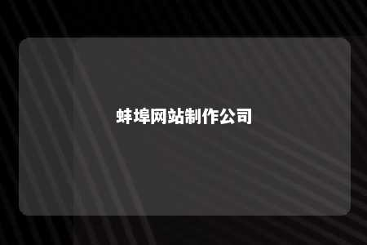

一、蚌埠网站制作公司发展现状

近年来，随着互联网技术的飞速发展，越来越多的企业开始重视网络营销，纷纷投入网站建设。蚌埠作为一座新兴的城市，网站制作行业也呈现出蓬勃发展的态势。众多蚌埠网站制作公司应运而生，为当地企业提供专业、全面的网站建设服务。

二、蚌埠网站制作公司服务内容

1. 网站设计：蚌埠网站制作公司可根据企业需求，为企业量身定制网站设计方案，包括页面布局、色彩搭配、字体选择等，确保网站符合企业品牌形象。
2. 网站开发：蚌埠网站制作公司具备丰富的开发经验，采用先进的技术，为企业提供网站开发服务，包括网站功能模块开发、数据库搭建等。
3. 网站优化：蚌埠网站制作公司提供网站SEO优化服务，帮助企业提高网站在搜索引擎中的排名，增加曝光度。
4. 网站维护：蚌埠网站制作公司提供网站维护服务，确保网站长期稳定运行，及时更新内容，保障企业利益。
5. 微信小程序开发：蚌埠网站制作公司致力于为企业提供一站式解决方案，包括微信小程序开发、运营等。

三、如何选择一家优秀的蚌埠网站制作公司

1. 经验与口碑：选择一家拥有丰富经验和良好口碑的蚌埠网站制作公司至关重要。可通过查看公司官方网站、了解历史案例、搜索评价等方式评估其专业能力。
2. 服务内容：一家优秀的蚌埠网站制作公司应提供全方位的服务，包括网站设计、开发、优化、维护等，满足企业不同需求。
3. 技术实力：考察蚌埠网站制作公司的技术实力，了解其掌握的网站建设技术，确保网站质量。
4. 价格与性价比：在关注价格的同时，更要关注性价比。选择一家性价比高的蚌埠网站制作公司，既能保证网站质量，又能为企业节省成本。
5. 后期服务：了解蚌埠网站制作公司的后期服务，包括网站维护、更新、优化等，确保网站长期稳定运行。

在互联网时代，拥有一个优质的网站对于企业至关重要。选择一家优秀的蚌埠网站制作公司，助力企业腾飞，抢占市场先机。

文章地址：<https://www.yyzq.team/post/372519.html>